Консультация для родителей:
«Памятка для родителей будущего первоклассника»

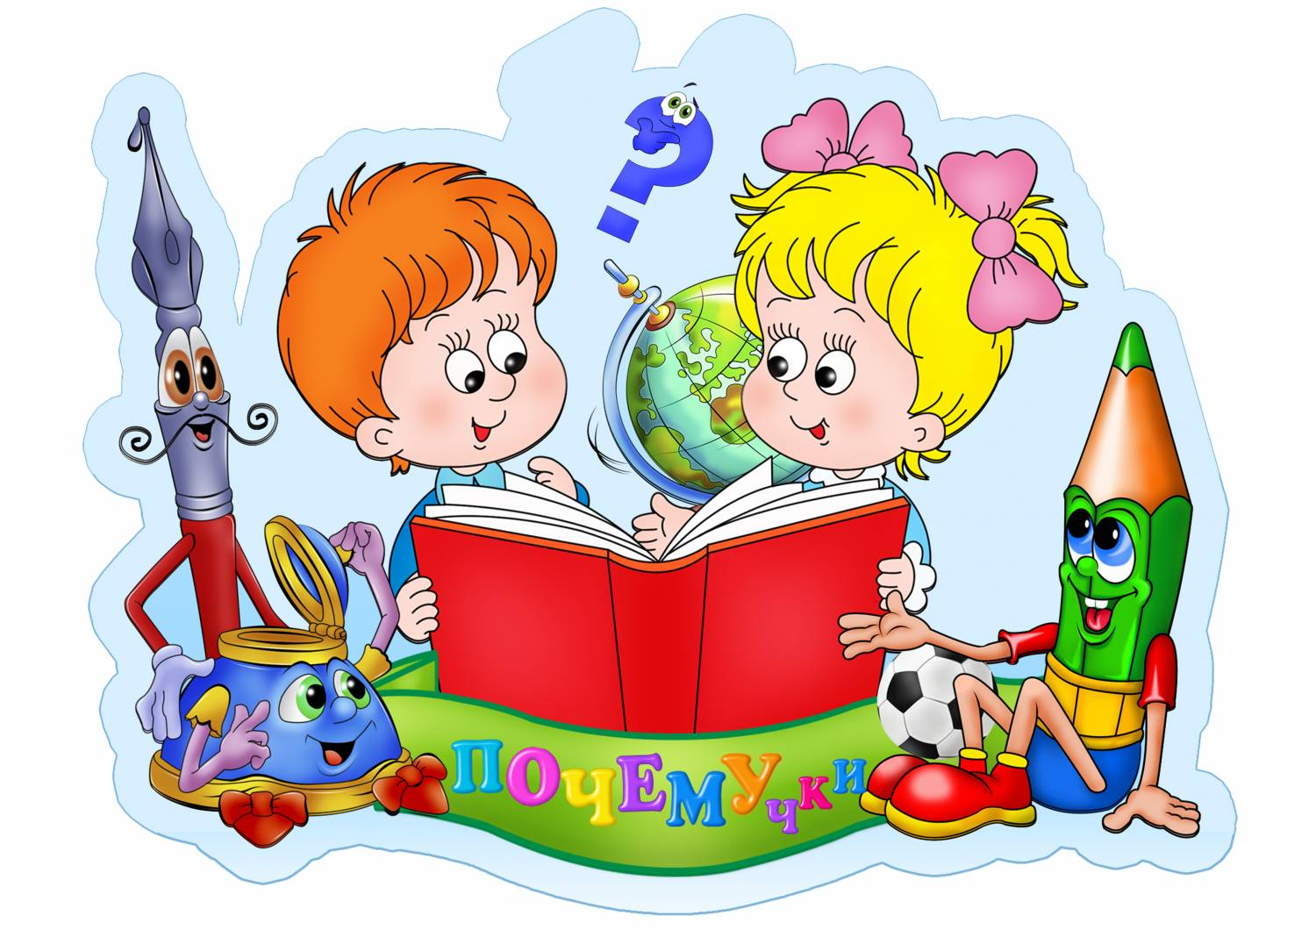

Принято считать, что дошкольника не учат, а развивают. Учебный процесс – основной вид деятельности только школьника. А ребенок 6-7 лет новые сведения о мире и людях получает через игровую деятельность. Единого для развития всех детей рецепта нет, да и быть не может: с одним нужно больше говорить, другого больше слушать, с третьим бегать и прыгать, а четвертого учить "по минуточкам" сидеть и внимательно работать. Одно ясно, готовить ребенка к школе нужно; и все, чему вы научите ребенка сейчас, а главное, чему он научится сам, поможет ему быть успешным в школе.
Для вас, заботливые родители, эта памятка, чтобы вы смогли воспользоваться некоторыми рекомендациями по подготовке ребенка к школе. От того, как пройдет первый учебный год, зависит многое в последующем обучении вашего ребенка.
На этапе подготовки:
- избегайте чрезмерных требований к ребенку;
- предоставляйте право на ошибку;
- не думайте за ребёнка;
- не перегружайте ребёнка;
- не пропустите первые трудности и обратитесь к узким специалистам (логопед, психолог, физиолог, дефектолог, педиатр);
- устраивайте ребенку маленькие праздники.
Как родители могут помочь ребенку избежать некоторых трудностей
- Организуйте распорядок дня:
стабильный режим дня;
сбалансированное питание
полноценный сон;
прогулки на воздухе.
- Формируйте у ребенка умения общаться:
обратите внимание на то умеет ли ваш ребенок вступать в контакт с новым взрослым, с другими детьми, умеет ли он взаимодействовать, сотрудничать.
- Уделите особое внимание развитию произвольности:
учите ребенка управлять своими желаниями, эмоциями, поступками. Он должен уметь подчиняться правилам поведения, выполнять действия по образцу.
- Ежедневно занимайтесь интеллектуальным развитием ребенка:
во время прогулок наблюдайте изменения в природе. Обращайте внимания на различные явления природы (дождь, снег, радуга, листопад, туман, ветер, тучи, буря, рассвет, закат);
выучите названия времен года. Тренируйте умения определять время года на улице и картинках;
используя лото и книги, учите с ребенком названия животных, растений, предметов быта, школьных принадлежностей, определяйте их особенности и назначение.
развивайте связную речь детей. Учите пересказывать сказки, содержания мультфильмов, детских кинофильмов4
составляйте рассказы по картинкам; следите за правильным произношением и дикцией детей. Проговаривайте скороговорки;
можно заниматься с ребенком звуковым анализом простых слов (дом, лес, шар, суп). Научите находить слова имеющие, например, звук «л».
знакомьте ребенка с буквами и их печатным изображением, а так же звуком, обозначающим конкретную букву;
научите ребенка различать и правильно называть основные геометрические фигуры (круг, квадрат, треугольник, прямоугольник), сравнивать и различать предметы по величине (больший, меньший) и цвету;
научите ребенка считать до 10 и обратно, сравнивать количество предметов (больше, меньше, столько же). Познакомьте с изображением цифр (не надо учить их писать, только знать)
научите определять положение предметов на плоскости, знать слова, обозначающие местоположение, и правильно понимать их значения: впереди, сзади, справа, слева, сверху, над, под, за, перед.
Внимание! Ребенок 6-7 лет не может работать долго, 15-20 минут - временной предел, а потом он должен отдохнуть, отвлечься. Поэтому все занятия должны быть рассчитаны на 15-20 минут.
- Тренируйте руку ребенка:
развитию мелкой моторики руки ребенка помогут рисование, штриховка, раскрашивание небольших поверхностей, нанизывание бусинок, пуговиц, лепка, определение вслепую формы предметов (сначала самых простых, потом можно усложнять), игры с мелкими предметами (мозаика).
Внимание! При выполнении любых письменных заданий следите за правильным положением ручки (карандаша), тетради, позой школьника! Рука не должна быть сильно напряжена, а пальцы - чуть расслаблены.
копируйте фигуры. Это задание способствует развитию координации, умению правильно воспринимать фигуры, расположенные на плоскости листа, различать прямые, кривые, наклонные соблюдать соотношение штрихов и положения фигур между собой.
Внимание! При выполнении графических задании важны не быстрота, не количество сделанного, а точность выполнения - даже самых простых упражнений.
Продолжительность работы - 3-5 минут, затем отдых, переключение и. если не надоело, еще 3-5 минут работы. Не переходите к следующим заданиям, если не освоено предыдущее, линии должны быть четкими, ровными, уверенными.
Счастливого пути по дорогам знаний!

Подготовил:
воспитатель первой квалификационной категории
Ардимасова Татьяна Павловна
Дата: Март 2019г.

